OŠ JOSIPA BADALIĆA
Zagrebačka 11,
Graberje Ivanićko

OBRAZLOŽENJE IZVJEŠTAJA O IZVRŠENJU FINANCIJSKOG PLANA OSNOVNE ŠKOLE JOSIPA BADALIĆA ZA I-XII 2025. GODINE

OBRAZLOŽENJE OPĆEG DIJELA IZVJEŠTAJA

PRIHODI I RASHODI OSTVARENI U RAZDOBLJU 01.01.-31.12.2025. GODINE
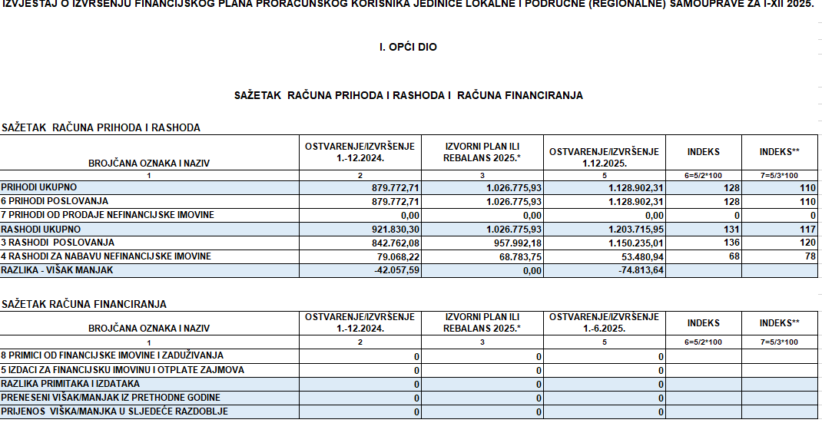

Iz tablice je vidljivo da su u razdoblju od 1.1.2025.-31.12.2025.g. ukupni prihodi ostvareni u iznosu od 1.128.902,31 €, što u odnosu na plan za 2025.godinu predstavlja izvršenje od 110 %.
Ukupni rashodi ostvareni su u iznosu od 1.203.715,95 €, što je 117 % izvršenja plana za 2025.godinu, a sastoje se od rashoda poslovanja ostvarenih u iznosu od 1.150.235,01 € i rashoda za nabavu nefinancijske imovine u iznosu od 53.480,94 €.
Iz navedenog proizlazi razlika između ostvarenih ukupnih prihoda i rashoda, odnosno manjak prihoda ostvaren u razdoblju od I-XII 2025. godine u iznosu od 74.813,64 €. Uvažavajući preneseni višak financijskog rezultata iz 2024.godine u iznosu od 9.062,23 €, ostvaren je ukupni manjak od 65.751,41 €.

Prema izvorima financiranja financijski rezultat je sastavljen od:
REZULTAT 31.12.2025.
IZVOR | VIŠAK | MANJAK
3.3. | 1.780,05
5.K. |  | 80.775,25
4.L. | 4.279,14
5.Đ. | 366,19
3.7. |  | 463,77
UKUPNO: | 6.425,38 | 81.239,02

- IF pomoći MZOM, metodološki manjak šk.kuhinja, plaće 80.775,25 €
- IF prihodi za posebne namjene PB, višak 4.279,14€
- IF pomoć EU školska shema, višak 366,19 €
- IF vlastiti prihodi 1.780,05 €
- IF vlastiti prihodi-preneseni višak OS, manjak 463,77 €
NAPOMENA: manjak na izvoru financiranja 5.K. je metodološki manjak, a odnosi se na plaće za 12/25 koje su u 2025.g. knjižene kao 13 rashod. Navedeni manjak biti će pokriven u siječnju 2026.g. kad bude isplata plaće.

PRIHODI I PRIMICI OSTVARENI U RAZDOBLJU OD 01.01.-31.12.2025.GODINE

Ukupni prihodi planirani za 202.g. u iznosu od 1.026.775,93 €, a ostvareni su u iznosu od 1.128.902,31 €, uz izvršenje plana iznad 110 %.
Prihodi od pomoći proračunskim korisnicima iz proračuna koji im nije nadležan ostvareni su u iznosu od 938.010,77 €.
-Tekuće pomoći MZO u iznosu od 896.011,10 € (plaće i naknade zaposlenima i prehrana učenika)
-Tekuće pomoći Grad Ivanić Grad u iznosu od 41.999,67 € (izleti, škola plivanja, ostali mat. troškovi, plaća produženi boravak )

Vlastiti prihodi- nisu planirani, a ostvareni su u iznosu od 15.507,24 €.

Prihodi za posebne namjene planirani su u iznosu od 22.025,00 €, a ostvareni su u iznosu od 11.124,20 €, 51 % od plana.
- Prihodi za posebne namjene izleti, mat za potrebe nastave, učenici za štetu, produženi boravak, članarina šk. zadruga i sl. u iznosu od 11.124,20 €

Prihodi iz nadležnog proračuna za financiranje redovne djelatnosti proračunskih korisnika planirani su u iznosu od 175.258,18 € ,a ostvareni u iznosu od 164.260,10 €, 93,7% izvršenje plana.
- Prihodi za materijalne troškove u iznosu od 34.550,97 €
- Prihodi za pomoćnike u nastavi u iznosu od 64.084,90 €
- Prihodi za školsku shemu u iznosu od 1.354,25 €
- Prihodi za nefinancijsku imovinu u iznosu od 42.178,13 €
- Prihodi iznad min. Standarda u iznosu od 22.091,85 €

RASHODI I IZDACI U RAZDOBLJU OD 01.01.-31.12.2025. GODINE
Rashodi poslovanja planirani su u iznosu od 1.026.775,93 €, a ostvareni u iznosu od 1.128.902,31 €, uz izvršenje plana od 110 %.

Rashodi za zaposlene iznose 979.296,91 € što čini ukupno 86,74% ukupnih rashoda, a ostvareni su u iznosu od 60.986,95 € za plaće Pomoćnika u nastavi, za plaće u produženom boravku u iznosu od 28.146,96 €, te za plaće ostalih zaposlenih ostvareni u iznosu od 890,163,00 € ( plaće, ostali rashodi za zaposlene, doprinosi na plaće ).
Materijalni rashodi iznose 149.538,50 € što čini ukupno13,24 % ukupnih rashoda, a odnose se na materijalne rashode za redovno poslovanje, službena putovanja, prijevoz na posao i s posla, rashode za materijal i energiju, rashode za usluge, članarine, pristojbe i naknade, usluge i materijal za tekuće i investicijsko održavanje. Intelektualne i osobne usluge, sitan inventar i ostale nespomenute rashode.
Naknade građanima i kućanstvima u naravi iznose 20.165,38 € što ukupno čini 1,78 % ukupnih rashoda, a odnose se na namirnice za školsku shemu, druge obrazovne materijale i radne školske udžbenike.
Ostali rashodi iznose 392,75 € što ukupno čini 0,03 % ukupnih rashoda, a odnosi se na nabavu higijenskih potrepština.
Financijski rashodi iznose 841,47 € što čini ukupno 0,07% ukupnih rashode, a odnose se na naknade bankama.
Rashodi za nabavu nefinancijske imovine iznose 53.480,94 € što čini ukupno 4,73 % ukupnih rashoda, a odnose se na nabavu uredske opreme i namještaja, računalne opreme, knjige u knjižnici, troškova vezanih uz dogradnju škole, nabavu školskih ploča, klime i opreme za videonadzor.

OBRAZLOŽENJE POSEBNOG DIJELA IZVJEŠTAJA
Izvješće o izvršenju aktivnosti i projekata iz posebnog dijela sa ciljevima ostvarenim provedbom programa i pokazateljima uspješnosti realizacije ciljeva

IZVOR FINANCIRANJA – POMOĆI GRADSKI PRORAČUN Ivanić Grad
Prihodi ostvareni u iznosu od 41.999,67 €, što čini 83% od planiranog, utrošeni su u iznosu od 41.999,67 € , dakle 100 %.
Utrošeno za plaće u produženom boravku u iznosu od 28.826,25 €. Za školu plivanja 900,00€. za izlete učenika 1.095,15 €, za druge obrazovne materijale 9.144,30 €, za učenike-vožnja biciklom 1.408,17 €, te za računalnu opremu 625,80 €.
IZVOR FINANCIRANJA - POMOĆI MZO
Prihodi ostvareni u iznosu od 896.011,10 € što čini 114 % od planiranog, utrošeni su u iznosu od 976.786,35 €. Razlika od 80.775,25 € odnosi se na manjak za plaće za 12/25 u iznosu od 79.330,75 €, te manjak za prehranu učenika u iznosu od 1.444,50 €.
IZVOR FINANCIRANJA- VLASTITI PRIHODI – KAMATE
Prihod ostvaren u iznosu od 7,24 €, nije planiran, a utrošen je u iznosu od 15,81 € za troškove kamate 0,21 €, te dio za naknadu banke 15,60 €.
IZVOR FINACIRANJA – VLASTITI PRIHODI OŠ- NAJAM
Prihod ostvaren u iznosu od 15.500,00 € nismo planirali. Utrošili smo ga u iznosu od 13.711,38 €. Iz tog izvora isplatili smo prekovremeni rad spremačicama zbog stavljanja nove sportske dvorane u upotrebu, sve dok nismo dobili odobrenje od MZOM za zapošljavanje još jedne spremačice u iznosu od 2.123,94 €, za energente smo utrošili 3.100,00 €, za računalnu opremu 3.110,98 €, za uredski namještaj 2.180,47 €, za ostalu ured. opremu 395,00 €, za kolica za čišćenje 381,25 €, za knjige za knjižnicu 22,31 €, za usluge tek. inv. održavanja 62,50 €, za stručno usavršavanje zaposlenika 189,24 €, za naknadu pbz kod zatvaranja žiro računa 81,69 €, te za klimu 2.064,00 €.
IZVOR FINANCIRANJA VLASTITI PRIHODI – PRENESENI VIŠAK OŠ
Financijskim planom nismo planirali od viška za 2024.g. trošak, ali smo utrošili ukupno 463,77 €.
Utrošili smo za uredski materijal 64,31 €, za materijal za čišćenje 172,96 €, za sitan inventar 131,80 €, za članarine 10,00 €, te za ostale nespomenute rashode 84,70 €.

IZVOR FINANCIRANJA- PRIHODI ZA POSEBNE NAMJENE
Prihodi ostvareni u iznosu od 11.124,20 €, što čini 51% planiranog, utrošeni su u iznosu od 6.845,06 €. Prihodi su ostvareni od uplata roditelja za izvanučioničku nastavu, produženi boravak i štete. Višak od 4.279,14 čine ostvarena sredstva za produženi boravak.

IZVOR FINANCIRANJA - OPĆI PRIHODI I PRIMICI
Prihodi ostvareni u iznosu od 81.918,71 € , plaće pomoćnika u nastavi 17.648,73 €, za dogradnju škole 31.437,38 €, za nabavu uredskog namještaja i uredske opreme 3.725,00 €, za klimu 1.032,00 €, za videonadzor 5.383,75 €, za knjige za knjižnicu 600,00 €, energente 8.544,30 €, uređenje podova u učionicama 10.751,25 €, prsluci za prvašiće 206,63 €, za procjena rizika za vodoopskrbnu mrežu 1.625,00, za ugradnju portafona 400,00 €,za e tehničara 531,00 €, te za prijevoz na županijsko natjecanje učenika 33,67 €.
IZVOR FINANCIRANJA – MZOM- EUROPSKI SOCIJALNI FOND PLUS (ESF+)
Prihod ostvaren u iznosu od 46.436,17 €, utrošen za plaće pomoćnika u nastavi u 100 % iznosu.
IZVOR FINANCIRANJA DECETRALIZIRANA SREDSTVA OŠ
Prihodi ostvareni u iznosu od 34.550,97 € utrošeni su 100 % za materijalne troškove škole.
IZVOR FINANCIRANJA MINISTRARSTVO POLJOPRIVREDE- ŠKOLSKA SHEMA
Prihodi ostvareni u iznosu od 1.354,25 €, utrošeni su 100%.

U Graberju Ivanićkom, 19.2.2026.

Računovođa: Ravnatelj:
Mira Bokan Damir Adamović

